亳州学院学生网上缴费指南

- 手机或电脑登录http://211.141.201.150/admin/login进入如下界面：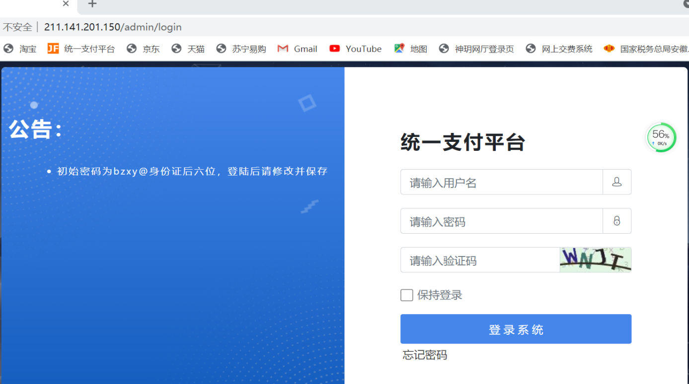

根据身份证号码登录，按要求输入密码，进入缴费界面按照提示步骤，选择“下一步”进行缴费。
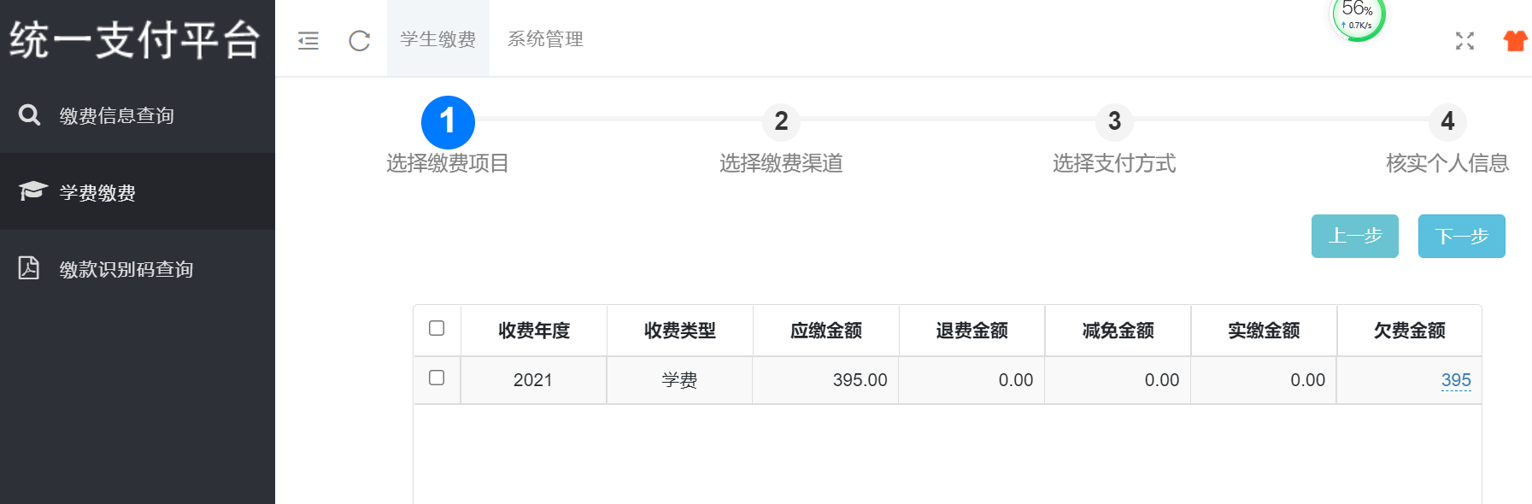

支付方式选择扫码支付或者银行卡支付。
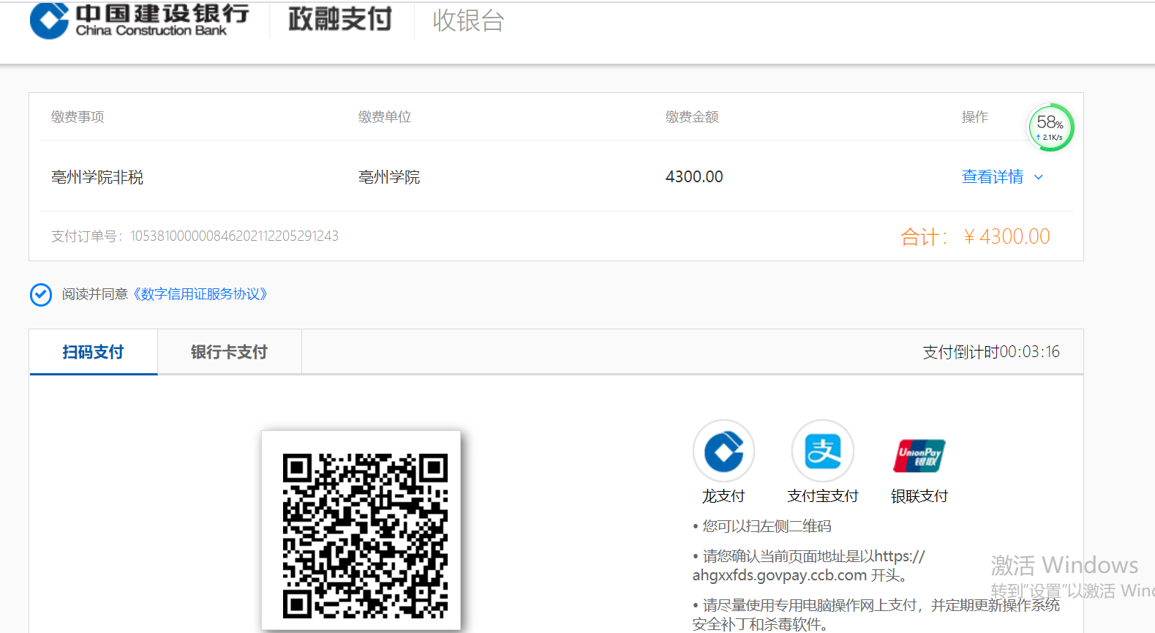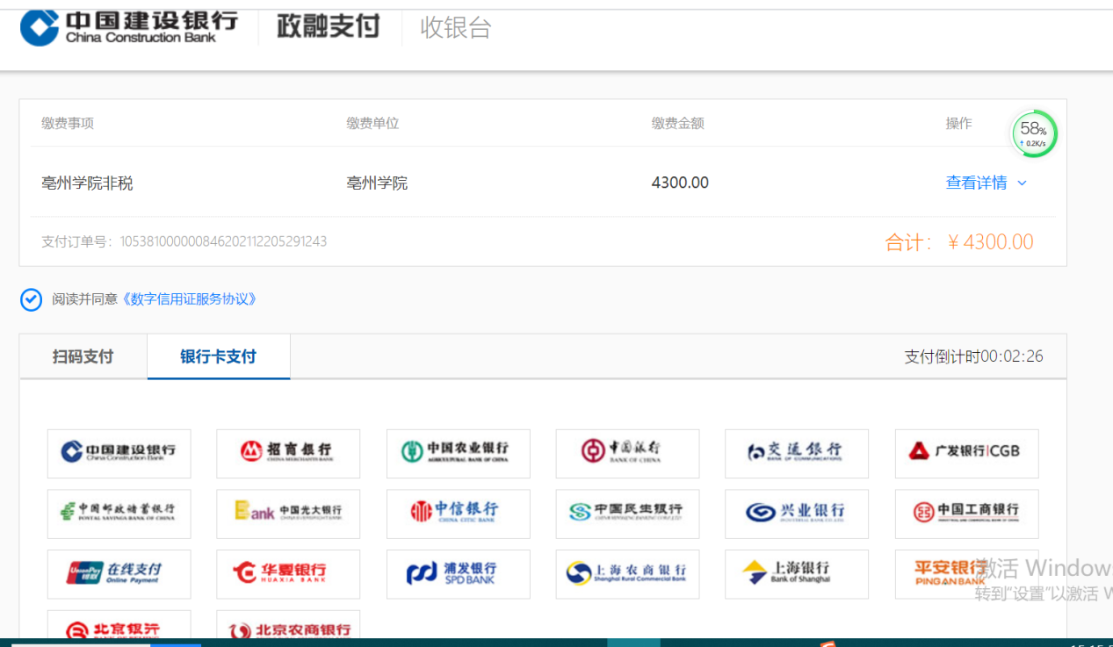
完成支付后可以进行缴费信息查询。
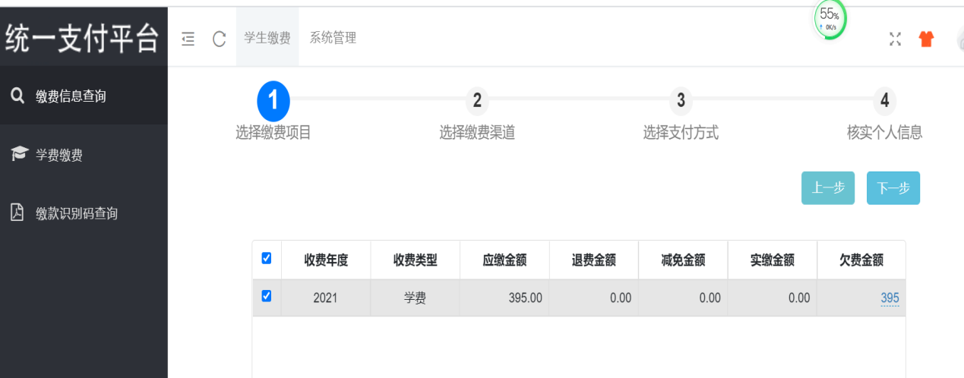

- 手机支付宝扫描二维码

进入如下界面
进入界面后操作方法同第一种缴费方式。

3.温馨提醒：
请各位学生要认真辨别一些转账、付款、余额提醒等类型的短信及来电，对于诈骗短信及来电要有基本的辨别能力，以免上当受骗。

